**LAPORAN TUGAS BESAR**

**PENGEMBANGAN APLIKASI MOBILE**

**TO DO LIST APP NOTE.LY**

Disusun untuk memenuhi tugas besar mata kuliah Pengembangan Aplikasi Mobile Semester IV 2021/2022



**Oleh :**

**Dimas Aprilian Sulaiman Putra (118140032)**

**Muhammad Ariq Rafi (118140056)**

**Neza Chania Putri (118140197)**

**Dosen Mata Kuliah :**

**Andre Febrianto, S.Kom., M.Eng.**

**PROGRAM STUDI TEKNIK INFORMATIKA**

**JURUSAN TEKNIK ELEKTRP, INFORMSTIKA DAN SISTEM FISIS**

**INSTITUT TEKNOLOGI SUMATERA**

**2021/2022**

**KATA PENGANTAR**

Puji syukur Penulis panjatkan kepada Tuhan Yang Maha Esa atas berkat dan rahmat-Nya laporan tugas besar Pengembangan Aplikasi Mobile “Aplikasi To Do List Note.ly Berbasis Android” dapat diselesaikan dengan baik. Penulis menyadari bahwa dalam proses penulisan laporan ini banyak mengalami kendala, namun kendala-kendala tersebut telah dapat diatasi. Laporan ini dibuat untuk memenuhi tugas besar mata kuliah Pengembangan Aplikasi Mobile dan memahami algoritma aplikasi mobile khususnya Penulis selaku mahasiswa Teknik Informatika Institut Teknologi Sumatera. Laporan ini telah dibuat dan diselesaikan dengan adanya bantuan dari pihak dosen maupun asisten praktikum, oleh karena itu penulis mengucapkan rasa terimakasih, khususnya pada :

1. Bapak Andre Febrianto, S.Kom., M.Eng., selaku dosen Pengembangan Aplikasi Mobile yang telah memberikan materi dalam perkuliahan.
2. Rekan sekelompok yang senantiasa telah bekerjasama dengan baik dalam menyelesaikan tugas dalam mata kuliah Pengembangan Aplikasi Mobile.

Penulis sangat menyadari bahwa laporan tugas besar ini masih jauh dari kata sempurna. Oleh karena itu, dengan segala kerendahan hati penulis berharap saran beserta kritik demi perbaikan lebih lanjut. Penulis juga berharap bahwa laporan tugas besar ini dapat memberikan manfaat bagi pembaca.

Lampung Selatan, 17 Mei 2021

Penulis

# **DAFTAR ISI**

­­

**DAFTAR ISI** 3

**DAFTAR TABEL** 4

**BAB I** **PENDAHULUAN** 6

**1.1** **Definisi Umum Aplikasi** 6

**1.2** **Tujuan Aplikasi** 6

**1.3** **Pendekatan Pengembangan Aplikasi** 6

**1.4** **Lingkungan Operasional Perangkat Lunak** 8

**1.5** **Kebutuhan Fungsional** 9

**1.6** **Kebutuhan Non Fungsional** 10

**BAB II** **RUANG LINGKUP APLIKASI** 11

**2.1 Flowchart** 11

**2.2 Use Case Diagram** 11

**2.3 Activity Diagram** 12

**2.4** **Entity Relationship Diagram** 13

**2.5 Desain Aplikasi** 13

**2.4.1 Low Fidelity Prototype** 13

**2.4.2 High Fidelity Prototype** 17

**BAB III** **HASIL DAN PEMBAHASAN** 21

**3.1 Tampilan Hasil Aplikasi** 21

**3.1.1 Tampilan Awal** 21

**3.1.2 Tampilan List Kegiatan** 22

**3.1.3** **Tampilan Star List** 22

**3.1.4 Tampilan Ceklist** 23

**3.1.5 Tampilan Hapus** 23

**3.2 Kelebihan dan Kekurangan Aplikasi** 24

**BAB IV** **PENUTUP** 25

**4.1 Kesimpulan** 25

**4.2 Saran** 25

# **DAFTAR TABEL**

Table 1 Tujuan Proyek 6

Table 2 Kebutuhan Fungsional 9

Table 3 Kebutuhaan Non Fungsional 10

**DAFTAR GAMBAR**

Gambar 1 Tahapan Agile 7

Gambar 2 Flowchart 11

Gambar 3 Use Case Diagram 12

Gambar 4 Activity Diagram 12

Gambar 5 ERD 13

Gambar 6 Tahap Prototyping 13

Gambar 7 LowFi Tampilan Awal 14

Gambar 8 LowFi Tampilan Tambah List Kegiatan 14

Gambar 9 LowFi List Kegiatan 15

Gambar 10 LowFi Tampilan Starred List 15

Gambar 11 LowFi Tampilan Ceklist dan Delete 16

Gambar 12 LowFi Tampilan List Terhapus 16

Gambar 13 HighFi Tampilan Buka Aplikasi 17

Gambar 14 HighFi Tampilan Awal 17

Gambar 15 HighFi Tambah List Kegiatan 18

Gambar 16 HighFi List Kegiatan 18

Gambar 17 HighFi Starred List 19

Gambar 18 HighFi Ceklist List 19

Gambar 19 HighFi List Terhapus 20

Gambar 20 Logo Aplikasi 21

Gambar 21 Tampilan Hasil Awal 21

Gambar 22 Tampilan Hasil Tambah List Kegiatan 22

Gambar 23 Tampilan Hasil List Kegiatan 22

Gambar 24 Tampilan Hasil Starred List 23

Gambar 25 Tampilan Hasil Ceklist 23

Gambar 26 Tampilan Hasil List Terhapus 24

# **BAB I**

# **PENDAHULUAN**

* 1. **Definisi Umum Aplikasi**

Aplikasi Note.ly merupakan aplikasi yang memudahkan pengguna agar dapat menuliskan semua kegiatan yang akan dilakukan secara digital tanpa harus melakukannya dengan manual menggunakan media kertas dan pena. Aplikasi ini dilengkapi dengan berbagai fitur yang dapat membedakan antara kegiatan yang belum maupun yang sudah dilakukan. Pengguna juga dapat menjadikan list kegiatan menjadi favorit atau dapat dikatakan list prioritas, sehingga list prioritas tersebut berada pada baris paling atas. Aplikasi Note.ly dapat mengatur list kegiatan pengguna secara instan dan tertata, serta fitur yang mudah dipahami sehingga kemungkinan besar pengguna tidak memerlukan tutorial dalam penggunaan aplikasi.

* 1. **Tujuan Proyek**

Aplikasi Note.ly merupakan aplikasi semacam *guidline* atau acuan perencanaan satu atau banyak kegiatan hingga daftar tugas-tugas yang bertujuan untuk menjadwal semua kegiatan dengan mengevaluasi kegiatan pengguna setiap harinya. Berikut ini merupakan tabel pemaparan dari tujuan project yaitu aplikasi Note.ly.

Table Tujuan Proyek

|  |  |
| --- | --- |
| **Tujuan** | **Kegiatan Objektif** |
| Proyek akan memberikan kemudahan dalam menyusun daftar kegiatan yang akan dilakukan | Membuat aplikasi *to do list* *app* sederhan bernama Note.ly |
| Proyek akan memberikan pilihan kondisi pada daftar kegiatan | Memberikan berbagai fitur untuk membedakan kegiatan yang dilakukan |
| Proyek akan menampilkan tampilan yang mudah dipahami | Mendesain tampilan dengan kesesuaian fitur sekaligus memberikan pengalaman *user experience* yang baik |

* 1. **Pendekatan Pengembangan Aplikasi**

Dalam pendekatan pengembangan aplikasi, dibutuhkan metode pengembangan yang cepat, berkualitas dan memiliki potensi yang baik dalam menangani perubahan. Maka dalam pengembangan aplikasi Note.ly ini menerapkan metode pengembangan aplikasi dengan metode atau pendekatan *agile.* Yang mana metode *agile* merupakan metode pengembangan yang didasarkan dengan proses pengerjaan *framework* terkonseptual yang dilakukan secara iterative dan menghasilakn kualitas produk yang baik. Gambar dibawah ini merupakan tahapan pengembangan dengan metode agile.

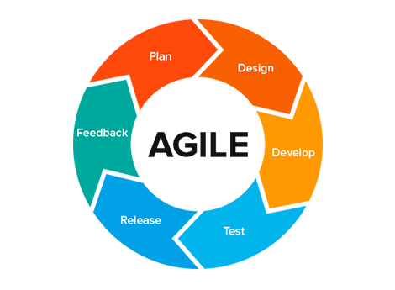

Gambar Tahapan Agile

1. Perencanaan (*Planning*)

Pada tahapan ini merupakan tahapan awal yang terpenting dalam menciptakan *ideate* yang mana merupakan tahapan proses untuk menciptakan konsep dan ide. Dengan melakukan perancaanaan pada sistem yang akan dibangun.yaitu aplikasi Note.ly dengan menentukan dan mempertimbangkan arah dari sistem yang akan dibangun.

1. Rancangan (*Design*)

Pada tahapan *design* ini dibuat dengan metode *prototyping*. Membuat *low fidelity prototyping* sebagai rancangan awal kemudian dikembangkan menjadi *high-fidelity prototyping*. Tahapan ini bertujuan agar terdapat gambaran serta penliaian pandangan dalam membangun aplikasi.

1. Pengerjaan (*Develop)*

Pada tahapan ini merupakan tahapan pengerjaan sistem yang akan dibangun yaitu aplikasi Note.ly mencakup kebutuhan dalam perencanaan dan *design* yang telah dibuat.

1. Test  
   Pada tahapan ini termasuk dalam tahap *develop*, yang mana sebelum membuat implementasi dilakukan *test* terlebih dahulu untuk memastikan apakah sistem yang dibangun dibuat berdasarkan test yang dibuat.
2. *Release* dan *Feedback*

Pada tahapan akhir ini merupakan tahapan yang mana memastikan semua definisi kesesuaian sudah dikerjakan.

Cara kerja metode *agile* :

1. Komposisi tim
2. Owner (*Client*)

Mnenetukan fungsi dari aplikasi yang akan dibangun dengan melakukan *testing* lalu memberikan *feedback*.

1. Manajer (*Scrum Master)*

Mengkolaborasikan *developer* dengan *client* dan mengevaluasi target pengerjaan pada aplikasi atau perangkat lunak yang dibangun.

1. Sistem Analis

Melakukan pembuatan desain atau arsitektut sistem dari perangkat lunak yang akan dibangun

1. Developer

Membuat dan mengembangkan aplikasi.

1. *Story*

Daftar kebutuhan atau fitur yang akan dibuat dan aka nada dalam aplikasi dengan menyesuaikan apa yang dikehendaki oleh *client*.

1. *Sprint*

Rapar untuk perencanaan pembuatan aplikasi yang dilakukan secara rutin selama tahapan develop aplikasi.

* 1. **Lingkungan Operasional Perangkat Lunak**

Lingkungan operasional aplikasi Note.ly ini dioperasikan di ponsel pengguna yang menginstall aplikasi Note.ly. Aplikasi ini dibuat untuk membantu memudahkan pengguna dengan menunjukan kemampuannya untuk mendukung aktifitas-aktifitas kehidupan. Berikut lingkungan operasi dari aplikasi Note.ly :

Server : Firebase

Client : ReactNative

OS : Android

DBMS : NoSql

* 1. **Kebutuhan Fungsional**

Kebutuhan fungsional merupakan menjelasan dari fitur-fitur atau layanan yang disediakan oleh aplikasi dan bagaiman aplikasi melakukan pengubahan masukan menjadi keluaran. Berikut merupakan table kebutuhan fungsional aplikasi yang mencakup kebutuhan dan dampaknta yang tergolong dari tujuan, masukan, operasi, dan keluaran pada aplikasi.

Table Kebutuhan Fungsional

|  |  |  |
| --- | --- | --- |
| **ID** | **Kebutuhan** | **Dampak** |
| KF-01 | Aplikasi dapat melakukan *Tambah List kegiatan* | **Tujuan** : Menuliskan dan menambahkan kegiatan yang akan dilakukan oleh pengguna  **Masukan** : Pengguna memasukkan atau menuliskan list kegiatan yang akan dilakukan  **Operasi** : Perubahan kondisi *list* bertambah  **Keluaran** : Menampilkan daftar kegiatan |
| KF-02 | Aplikasi dapat *memprioritaskan list kegiatan* | **Tujuan** : Mengetahui kegiatan prioritas yang akan dilakukan oleh pengguna  **Masukan** : Pengguna memberikan *star* pada list kegiatan  **Operasi** : Perubahan kondisi *list* yang diberi star **Keluaran** : Menampilkan *list* kegiatan prioritas pada baris teratas |
| KF-03 | Aplikasi dapat melakukan *ceklist* | **Tujuan** : Mengetahui kegiatan yang sudah dilakukan atau yang ingin dihapus  **Masukan** : Pengguna memberikan ceklistpada *list* kegiatan  **Operasi** : Perubahan kondisi *list* yang diberi ceklist  **Keluaran** : Menampilkan *list* kegiatan dengan gaya teks *strikethrough* dan menampilkan icon kotak sampah untuk menghapus kegiatan |
| KF -04 | Aplikasi dapat *menghapus list kegiatan* | **Tujuan** : Menghapus kegiatan yang sudah dilakukan atau yang ingin dihapus  **Masukan** : Pengguna klik *icon* kotak sampah  **Operasi** : Perubahan kondisi *list* yang dihapus  **Keluaran** : Kegiatan terhapus |

* 1. **Kebutuhan Non Fungsional**

Berikut merupakan tabel kebutuhan non fungsional yang mencakup klasifikasi kebutuhan dan deskipsi dari aspek system aplikasi yang dibuat.

Table Kebutuhaan Non Fungsional

|  |  |  |  |
| --- | --- | --- | --- |
| **ID** | **Klasifikasi** | **Kebutuhan** | **Deskripsi** |
| KNF-01 | *Perfomance* | *Load time* maksimum sistem sebesar 10 detik | Sistem membutuhkan waktu maksimum 10 detik untuk menampilkan keseluruhan tampilan beserta isi aplikasi |
| KNF-02 | *Usability* | Sistem mudah digunakan | Sistem memiliki tampilan yang *simple* sehingga mudah digunakan |
| KNF-03 | *Reliability* | Akses data | Sistem dapat digunakan oleh seluruh pengguna yang menginstall aplikasi dan isi dapat *update* data secara *realtime* |
| KNF-04 | *Portability* | Media perangkat | Sistem dapat diakses melalui *smartphone android* |

**BAB II**

# **RUANG LINGKUP APLIKASI**

## **2.1 Flowchart**

*­­­Flowchart* digunakan untuk menggambarkan urutan penyelesaian masalah dengan sederhana, rapi, dan jelas. Pada *flowchart* sistem Note.ly ini berfungsi untuk memastikan dan melihat proses jalannya sebuah program yang dibuat untuk system Note.ly.

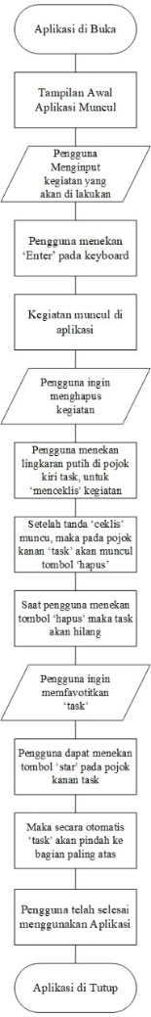

Gambar Flowchart

## **2.2 Use Case Diagram**

Diagram *use case*  merupakan suatu pemodelan pada sistem yang akan dibuat dalam menggambarkan mengenai sebuah interaksi pengguna dengan sistem yang menunjukan hubungan antara pengguna dengan sistem. Interaksi yang dilakukan oleh satu atau lebih aktor dengan sistem yang dibuat akan di deskripsikan pada sebuah diagram *use case*.

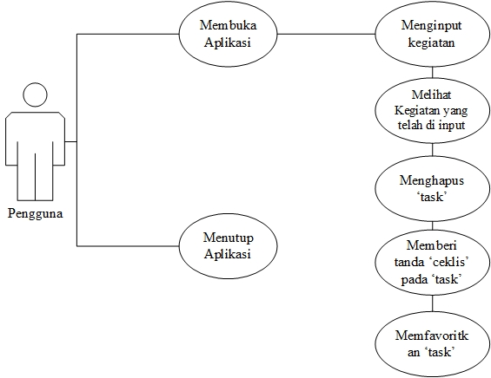

Gambar Use Case Diagram

## **2.3 Activity Diagram**

Activity diagram merupakan sebuah rancangan aliran aktifitas kerja dalam sebuah system yang akan dijalankan serta digunakan untuk mendefinisikan aluran tampilan pada sistrem. Activity diagram akan memperlihatkan urutan aktifitas proses pada sistem dan memabntu memahami proses yang terjaid secara keseluruhan dengan dibuat berdasarkan *use case*.

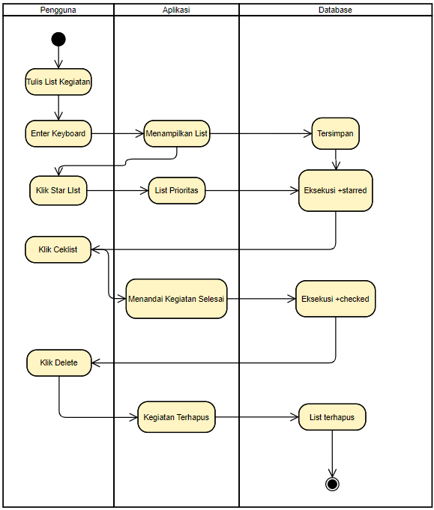

Gambar 4 Activity Diagram

* 1. **Entity Relationship Diagram**

Entity relationship Diagram (ERD) merupakan sebuah model diagram yang akan menjelaskan hubungan antar objek data yang memiliki hubungan antar relasi. Berikut merupakan ERD dari aplikasi Note.ly.

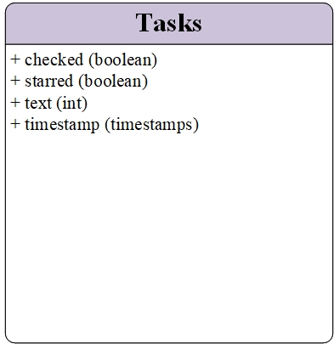

Gambar 5 ERD

## **2.5** **Desain Aplikasi**

Desain aplikasi Note.ly ini menggunakan model *prototyping* yang bertujuan agar pembuatan sistem dapat dibuat secara terstruktur dan memeiliki tahapan yang dilalui. Berikut merupakan tahapan *prototyping* yang digunakan dalam pembuatan desain aplikasi Note.ly

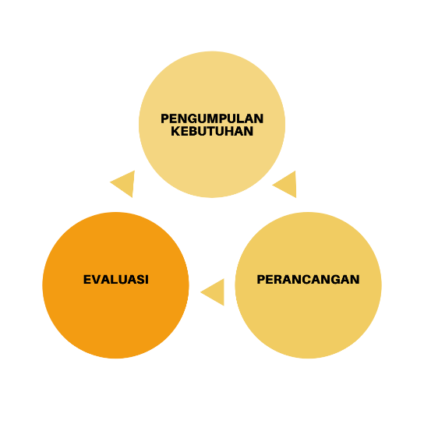

Gambar 6 Tahap Prototyping

1. Pengumpulan kebutuhan

Mengumpulkan kebutuhan gambaran untuk bagian-bagian yang akan dibutuhkan.

1. Perancangan

Melakukan perancangan dengan mewakili semua aspek perangkat lunak dengan membuat *low-fidelity prorotype*

1. Evaluasi

Mengevalusasi *prorotypr* yang telah dibuat sebelumnya (*low-idelity prorotype*) kemudian memperjelas kebutuhan perangkat lunkan dengan membuat *high-fidelity prototype*.

### **2.4.1 Low Fidelity Prototype**

Berikut merupakan tampilan *low fidelity prototype* dari aplikasi Note.ly.

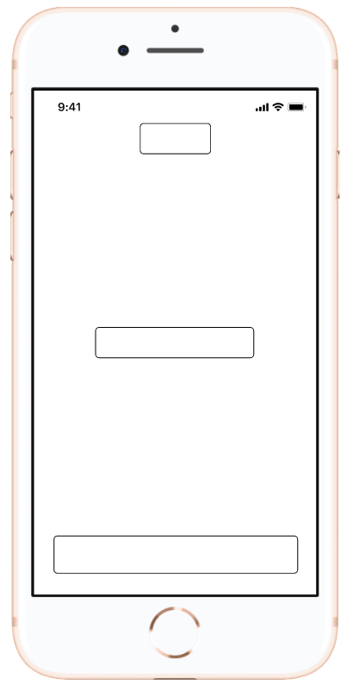

Gambar 7 LowFi Tampilan Awal

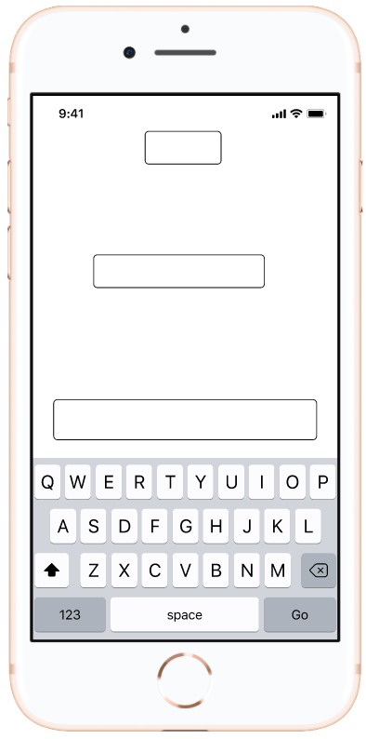

Gambar 8 LowFi Tampilan Tambah List Kegiatan

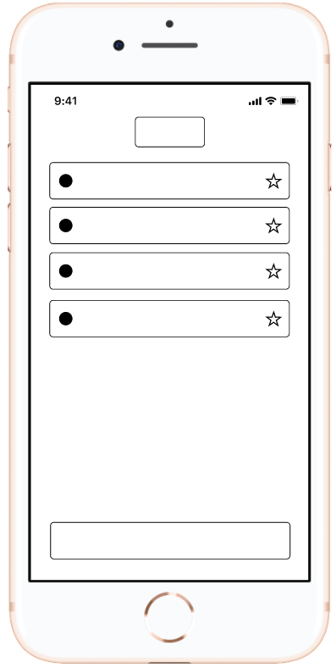

Gambar 9 LowFi List Kegiatan

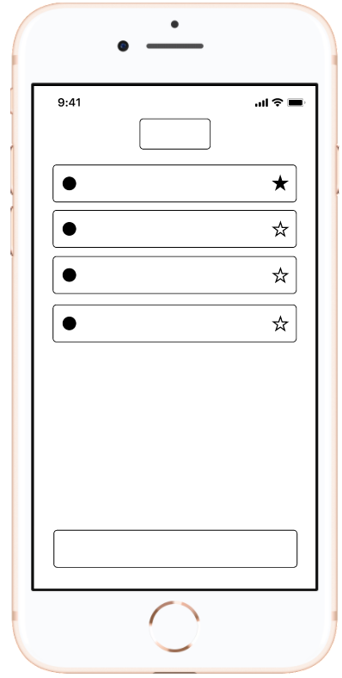

Gambar 10 LowFi Tampilan Starred List

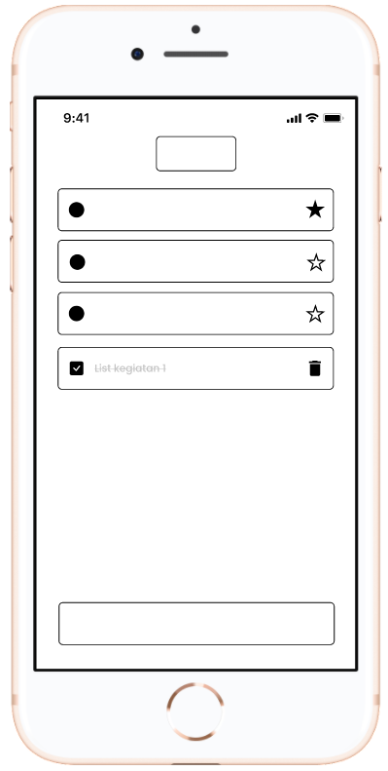

Gambar 11 LowFi Tampilan Ceklist dan Delete

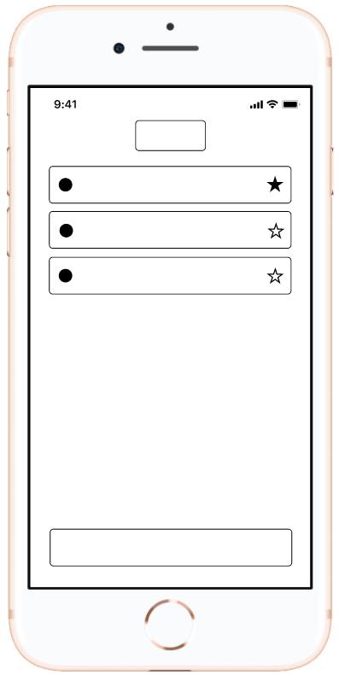

Gambar 12 LowFi Tampilan List Terhapus

### **2.4.2 High Fidelity Prototype**

Berikut merupakan tampilan *high fidelity prototype* dari aplikasi Note.ly.

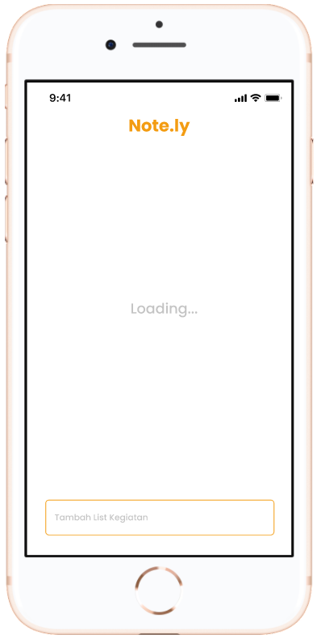

Gambar 13 HighFi Tampilan Buka Aplikasi

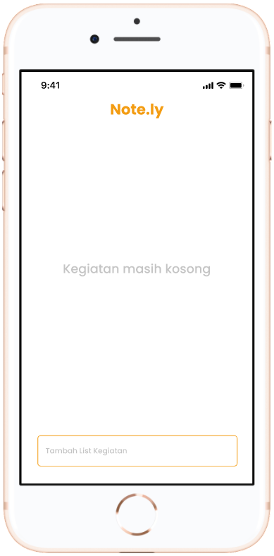

Gambar 14 HighFi Tampilan Awal

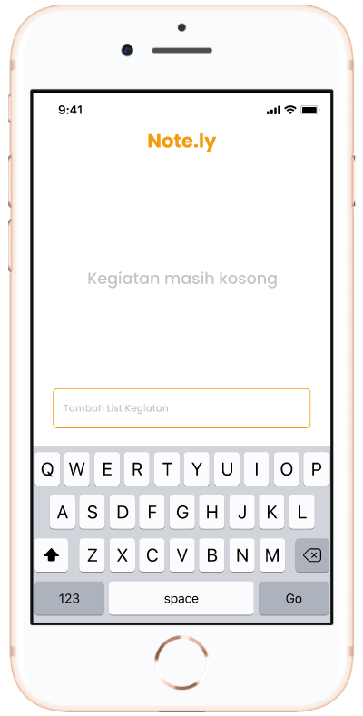

Gambar 15 HighFi Tambah List Kegiatan

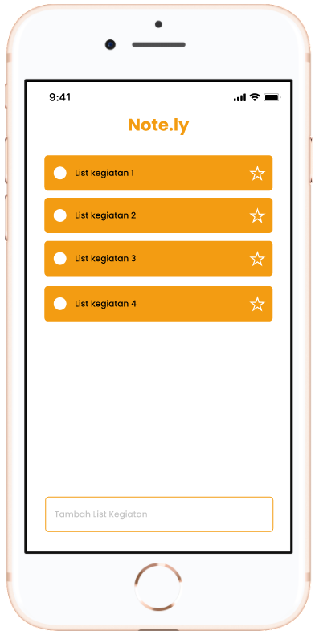

Gambar 16 HighFi List Kegiatan

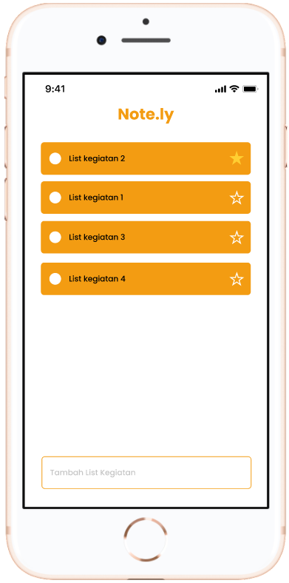

Gambar 17 HighFi Starred List

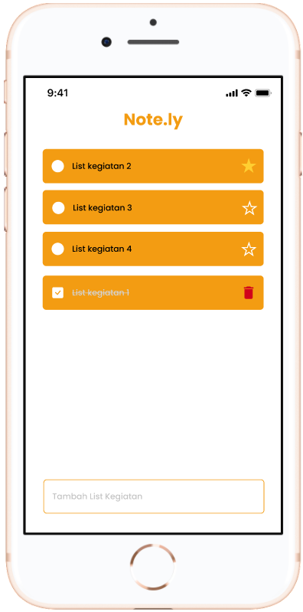

Gambar 18 HighFi Ceklist List

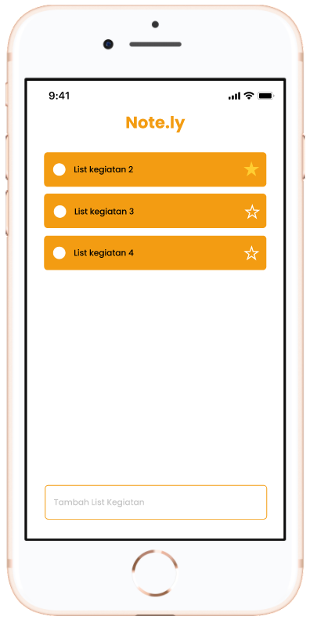

Gambar 19 HighFi List Terhapus

# **BAB III**

# **HASIL DAN PEMBAHASAN**

## **3.1 Tampilan Hasil Aplikasi**

Telah dapat ditampilkan tampilan hasil beserta penjelasan dari implementasi pengembangan aplikasi mobile dalam aplikasi Note.ly berbasis android. Berikut logo dari aplikasi Note.ly dan pemaparan tampilan hasil aplikasi.



Gambar 20 Logo Aplikasi

### **3.1.1 Tampilan Awal**

Pada gambar dibawah ini merupakan tampilan awal saat pengguna ­pertama kali membuka aplikasi Note.ly. Dalam tampilan awal ini terdapat fitur yang terlihat yaitu fitur tambah list kegiatan, *star list*, dan *ceklist*.



Gambar 21 Tampilan Hasil Awal

### **3.1.2 Tampilan List Kegiatan**

Pada gambar dibawah ini merupakan tampilan fitur yang dapat menambahkan daftar kegiatan pengguna sebanyak mungkin. Daftar tersebut nantinya akan masuk kedalam *database* sistem. Untuk menambahkan daftar kegiatan, pengguna cukup klik tombol pada *keyboard* pengguna seperti *enter*, *go* atau yang lain menyesuaikan *keyboard* pengguna aplikasi.



Gambar 22 Tampilan Hasil Tambah List Kegiatan

### **Tampilan Star List**

Pada gambar dibawah ini merupakan tampilan fitur untuk memprioritaskan satu atau lebih kegiatan. Apabila pengguna klik *icon star* pada salah satu kegiatan yang berada dipaling bawah, maka kegiatan tersebut akan otomatis pindah kebaris teratas dan *icon* star akan berwarna kuning. Database pun ter-*update*.



Gambar 23 Tampilan Hasil List Kegiatan



Gambar 24 Tampilan Hasil Starred List

### **3.1.4 Tampilan Ceklist**

Pada gambar dibawah ini merupakan tampilan fitur yang berguna untuk men-ceklist kegiatan yang sudah dilakukan ataupun tidak perlu dilakukan. Pengguna hanya perlu klik *icon* bulat berwarna putih maka icon tersebut akan otomatis berubah menjadi ceklist. Hasil dari fitur ini, teks akan menjadi *strikethrough* dan otomatis menampilkan *icon* kotak sampah. Database pun ter-*update*.



Gambar Tampilan Hasil Ceklist

### **3.1.5 Tampilan Hapus**

Pada gambar dibawah ini merupakan tampilan ketika pengguna klik ceklist pada list kegiatan,. Ketika pengguna klik simbol hapus maka list akan terhapus.



Gambar 26 Tampilan Hasil List Terhapus

## **3.2 Kelebihan dan Kekurangan Aplikasi**

Dalam pembuatan aplikasi Note.ly ini terdapat kelebihan dan masih terdata kekurangannya, kelebihan dan kekurangan aplikasi Note.ly diantaranya sebagai berikut :

1. Kelebihan Aplikasi

* Aplikasi ini dapat digunakan secara mobile pada smartphone berbasis android dengan spesifikasi rendah dan cukup responsive
* Memiliki tampilan yang simple dan mudah di mengerti oleh pengguna sehingga tidak diperlukannya tutorial terlebih dahulu
* Aplikasi ini menggunakan firebase
* Aplikasi ini digunakan secara online

1. Kekurangan Aplikasi

* Aplikasi ini belum bisa digunakan secara offline
* Desain aplikasi masih sederhana

# **BAB IV**

# **PENUTUP**

## **4.1 Kesimpulan**

Setelah melakukan proses pembuatan aplikasi Note.ly dengan pengembangan aplikasi mobile ini, maka dapat disimpulkan bahwa :

1. Pembuatan aplikasi Note.ly dibangun dengan menerapkan implemtasi pada mata kuliah pengembangan aplikasi mobile (*Firebase, ReactNative, NoSql)*
2. Aplikasi Note.ly merupakan aplikasi yang dapat membantu pengguna dalam menjadwal suatu kegiatan.

## **4.2 Saran**

1. Perlu dilakukan pengembangan lebih lanjut terhadap aplikasi agar aplikasi Note.ly menjadi aplikasi yang lebih baik lagi
2. Perlu dilakukan lebih lanjut mengenai bagaimana cara membuat aplikasi ini agar dapat diakses secara offline